KARDOsKÚT Község ÖnkormányzatÁnak

2019. november 18. napján tartott
Ügyrendi bizottság ülésének jegyzőkönyve

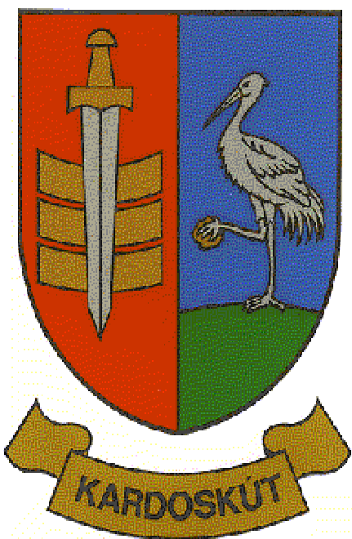

6/2019 ÜB.

J E G Y Z Ő K Ö N Y V

Készült Kardoskút Községi Önkormányzat Képviselő-testülete Ügyrendi Bizottságának 2019. november 18-án (hétfőn) 10:40 órai kezdettel tartott ülésén, a Polgármesteri Hivatalban.

Jelen vannak:
Török Attila az Ügyrendi Bizottság tagja,
Kocsis Péter az Ügyrendi Bizottság tagja,
Varga Pál polgármester,
Kis Bálint alpolgármester,
Kapuné Sin Anikó pénzügyi főtanácsos,
dr. Lipták Péter jegyző,
Radics Vivien szociális ügyintéző,
Prozlikné Csorba Melinda jegyzőkönyvvezető,

Kocsis Péter korelnök: Köszönti a megjelenteket. Megállapítja, hogy a bizottsági ülés határozatképes. Javasolja jegyzőkönyv aláírónak megválasztani Török Attila Ügyrendi Bizottsági tagot, akit a bizottság tagjai egyhangúlag elfogadnak.

Javaslatot tesz a megtárgyalandó napirendi pontokra, amit a bizottság egyhangúlag elfogadott.

Napirend:

1.) Polgármester 2019. évi jutalom megállapítása
Előterjesztő: Kocsis Péter ÜB korelnök

1.) Polgármester 2019. évi jutalom megállapítása
Előadó: Kocsis Péter ÜB korelnök

Kocsis Péter ÜB korelnök: Az előterjesztésben tisztán olvasható, hogy itt sajátos helyzet alakult ki, hiszen polgármester úr tanyagondnoki és polgármesteri tisztséget is betöltött 2019. évben, ezért az előterjesztő mind a két terület vonatkozásában tett javaslatot jutalom megállapítására. A metódussal egyetértek a táblázatban olvasható összeggel együtt.
Török Attila ÜB tag: Én is úgy gondolom, hogy mind a két feladatkört maximálisan ellátta, támogatom mind a két feladatkörre vonatkozó jutalmat megállapítani polgármester úrnak.
dr. Lipták Péter jegyző: Nem probléma, hogy polgármester úr már nem tanyagondnok?
Radics Vivien szociális ügyintéző: Polgármester úrnak jelenleg polgármesteri, foglalkoztatási jogviszonya van, a Kttv. tartalmaz erre vonatkozóan külön rendelkezéseket, amely megszabja, hogy mennyi lehet a jutalom felső határa, amit a táblázat alsó része tartalmaz. Ennél az 511.000.- forintnál nem lehet több jutalmat megállapítani. A felső részében úgy számoltunk, hogy ha a tanyagondnoki jutalmat veszitek figyelembe és bruttó bérének 50%-át akkor az első összeg lenne, ha polgármesteri jutalmat, akkor második járna. Ha úgy dönt esetleg a bizottság, hogy nem egyik és nem másik tisztség alapján, hanem egyben akarja, akkor igazából arra is van lehetőség, mivel 511.000.- forint alatt lenne járulékokkal együtt is a jutalom mértéke.
A kifizetés mindenképpen csak polgármesteri jogcímen történik majd.
Kocsis Péter ÜB korelnök: Az előterjesztésben található összeg belefér az 511.000.- forintba ezért, javaslom az előterjesztés szerinti tartalommal megállapítani polgármester úrnak a teljes összeget, jutalomként kifizetni polgármesteri jogcím alatt.
Amennyiben nincs ezzel kapcsolatban több kérdés, kérem, aki ezzel egyetért, kézfeltartással jelezze!
Kocsis Péter korelnök megállapítja, hogy az Ügyrendi Bizottság jelen levő 2 tagja közül 2 igen szavazattal, 0 tartózkodással, 0 ellenszavazattal az alábbi határozatot hozta:

13/2019. (XI.18.) sz. Ügyrendi bizottsági határozat
Kardoskút Község Önkormányzat Képviselő-testületének Ügyrendi Bizottsága javasolja a Képviselő-testületnek, hogy Varga Pál polgármester bruttó 314.450 forint és járulékai összegű jutalomban részesüljön.

Határidő: azonnal
Felelős: Kocsis Péter korelnök

Kocsis Péter ÜB korelnök: Több megtárgyalandó napirendi pont nincs, az Ügyrendi Bizottság az ülést bezárja.

(Kocsis Péter) (Török Attila)
ÜB korelnök ÜB tag

